Payeer для CMS UMI

Извлеките содержимое архива Payeer (UMI)
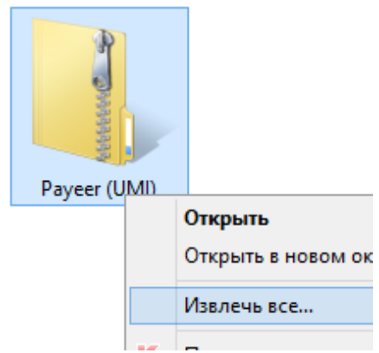

Откройте FTP клиент-сервер и перенесите содержимое извлеченной папки payeer в корневой каталог вашего сайта
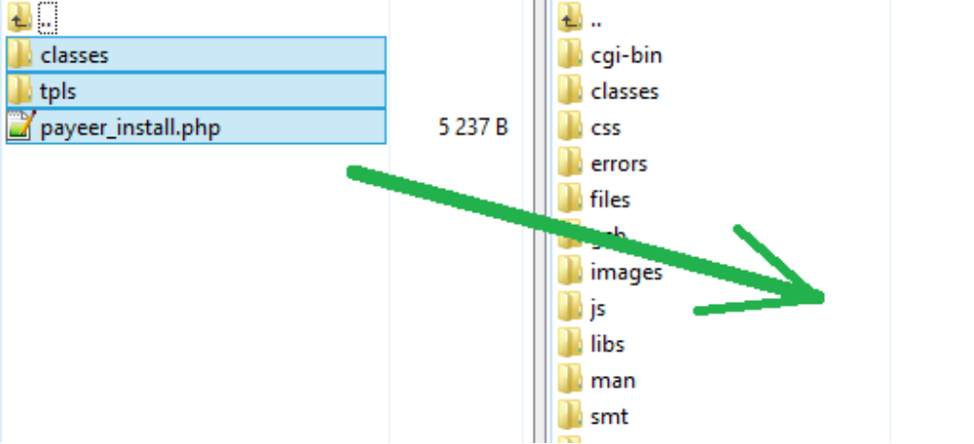

После копирования, запустите установку модуля Payeer, прописав в адресной строке
******/payeer_install.php, где ****** - это доменное имя вашего сайта
После успешной установки модуля, зайдите в панель администратора и откройте раздел «Интернет-магазин»
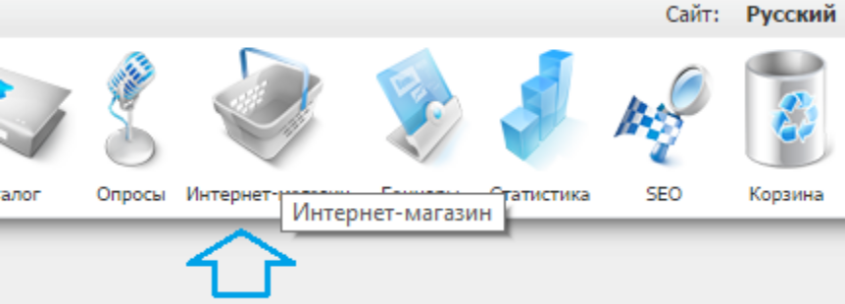

Перейдите во вкладку «Оплата», наведите курсор на «Добавить способ оплаты» и выберите «payeer»
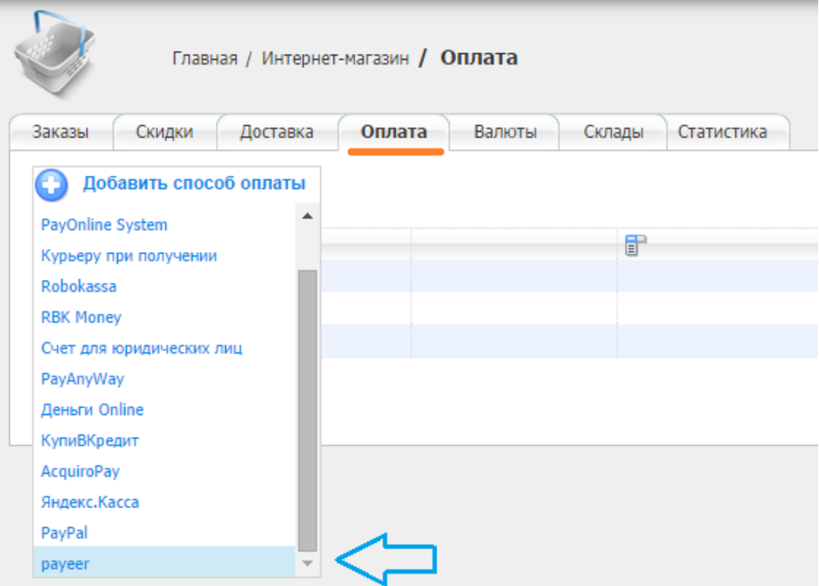
Заполните все необходимые поля в настройках платежного модуля Payeer
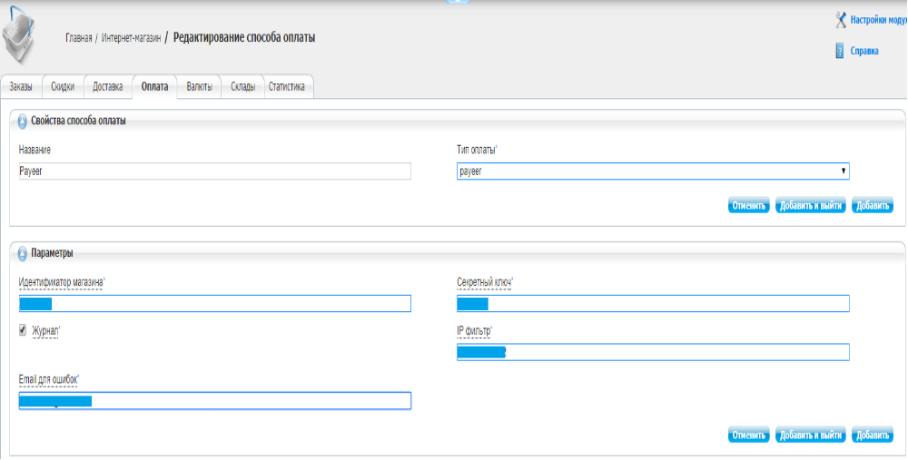

Обязательно заполните поля:
Идентификатор магазина - id вашего магазина в системе Payeer.com (можно узнать в личном кабинете)
Секретный ключ – секретный ключ вашего магазина, также выдается вам при регистрации в системе,
Если вы установите галочку на Журнале, то будет записана основная информация по ордерам,
Вы можете указать список всех доверенных ip-адресов серверов через запятую. Также вы можете указать маску вместо ip-адреса. Если поле остается пустым, то проверка по доверенным ip-адресам не осуществляется.
Например:
192.168.71.87, 192.165.83.17, 192.178.34.15
Или 192.*.71.87, 192.165.83.*, 192.*.34.15
Или *.*.*.* - доступны все ip-адреса

Укажите email на который будет присылаться уведомления в случае ошибки платежа. В письме будет указана причина и основная информация о платеже.
Нажмите «Добавить и выйти»
Настройка модуля в панели сайта завершена.

Затем, укажите URL адреса в “аккаунте Payeer -> мой магазин”
(https://payeer.com/account/) нажмите на значок изменить
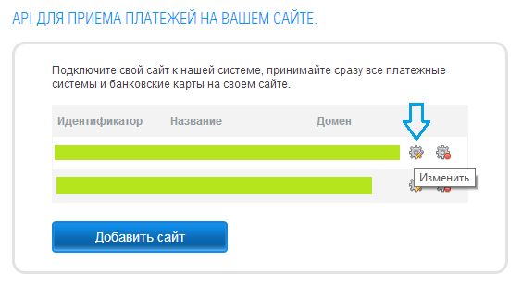
И измените соответствующие поля

Status URL http:// *****/emarket/gateway/
Success URL http:// *****/emarket/purchase/result/successful/
Fail URL http:// *****/emarket/purchase/result/failed/
Где ***** - это ваш домен
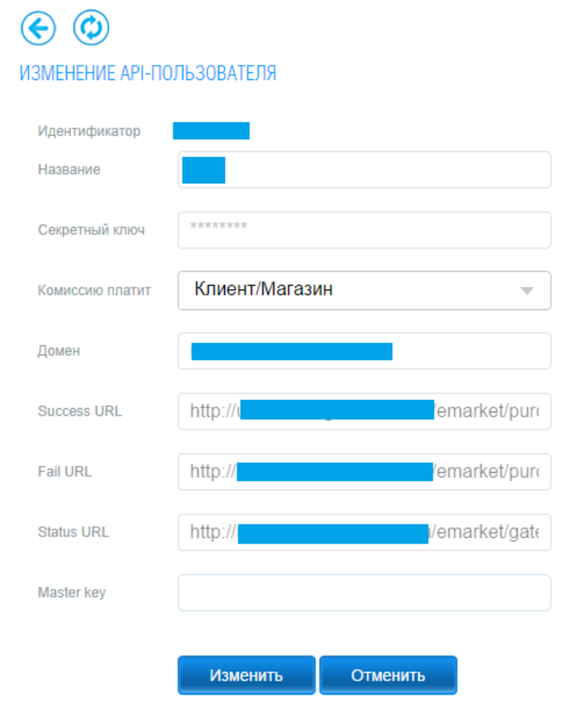

После – введите Master Key и нажмите “Изменить”.
Модуль Payeer для CMS UMI настроен.

